四川中衡检测技术有限
报告书信息网上公示内容填报表 ZLJL/43-01
报告书名称 | 东风模具冲压技术有限公司成都冲焊分公司职业病危害定期检测
用人单位名称 | 东风模具冲压技术有限公司成都冲焊分公司 |  | 联系人 | 戴经理
用人单位地址 | 四川省成都经济技术发展区（龙泉驿区）星光中路18号
技术服务项目组成员 | 贺雨豪、曾涛
现场调查人员 | 贺雨豪、曾涛 | 现场调查时间及照片 | 2021.1.7 | 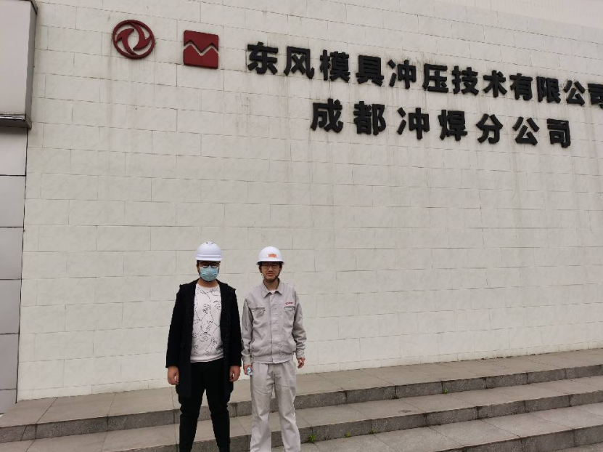
现场采样人员 | 贺雨豪、曾涛 | 现场采样时间及照片 | 2021.2.24 | 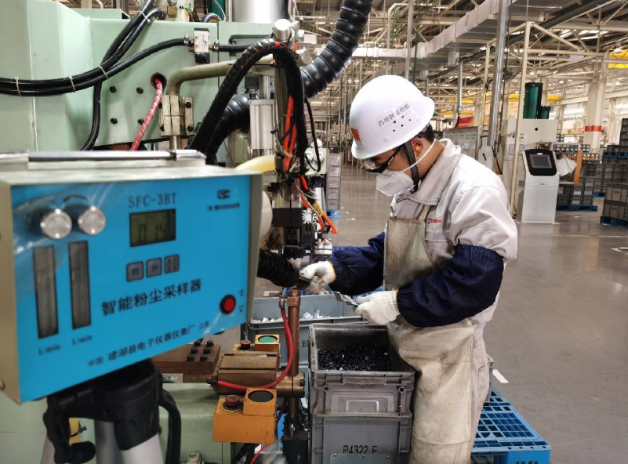
现场检测人员 | 贺雨豪、曾涛 | 现场检测时间及照片 | 2021.2.24
用人单位陪同人员 | 戴经理

